### - Nome do Caso de UsoHST22.3- Monitorar Pendências dos Membros da Chapa

<Nome do Produto>Sistema Processo Eleitoral

<Nome do cliente>CAU

**Revisões do Documento**

|  |  |  |  |
| --- | --- | --- | --- |
| **Revisão** | **Data** | **Lista de Autores** | **Observações** |
| 1.0 | 23/01/2023 | Daiane Silva | - Em atendimento a OS8648  - Houve alteração na funcionalidade para atender as regras sobre representatividade, portanto, a interface P01 foi alterada, as regras, 2.1, 2.2, 2.3 e 2.4, e a mensagem ME01 foram incluídas |
| 1.1 | 09/02/2023 | Daiane Silva | Em atendimento a OS8648:  - Alterações após sugestão do PO. |

**Sumário**

HST-22.3– Monitorar Pendências dos Membros da Chapa - Profissional 4

COMO Profissional; 4

PARA melhor verificação das informações dos membros; 4

PROTÓTIPO 4

CRITÉRIOS DE ACEITE 9

INFORMAÇÕES COMPLEMENTARES 9

# HST-22.3– Monitorar Pendências dos Membros da Chapa - Profissional

## COMO Profissional;

QUERO visualizar o documento que comprova a representatividade do membro e quais membros fazem parte da representatividade;

## PARA melhor verificação das informações dos membros;

## 

## PROTÓTIPO

1. Monitorar Membros da Chapa

Menu>>Chapa>>Cadastrar / Visualizar Chapa

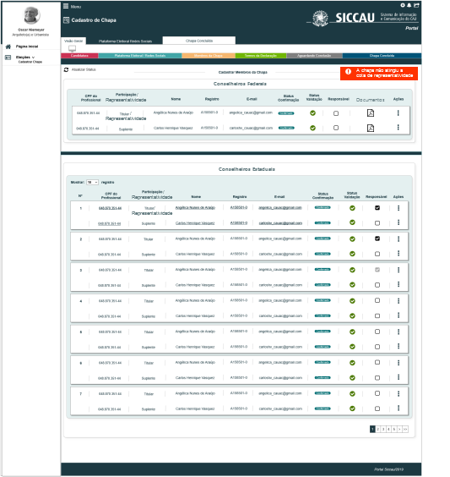

|  |  |  |  |  |  |  |  |  |  |  |
| --- | --- | --- | --- | --- | --- | --- | --- | --- | --- | --- |
| **Campos** | | | | | | | | | | |
| **ID** | **Nome** | | **Descrição** | | **Tipo** | **Valores Válidos** | | **Formato** | | **Regra** |
|  |  | | Botão de voltar | | Botão | - | | - | | - |
|  | Mensagem | | Mensagem fixa de alerta | | - | - | | - | | 1. A mensagem de alerta sobre a inobservância do cumprimento da cota de representatividade na chapa só deverá ser exibida quando a chapa não atingir o mínimo exigido pela Resolução 179/2022. [ME01] |
| **Conselheiros Federais** | | | | | | | | | | |
|  | CPF do profissional | | Campo para visualizar ou alterar o membro da chapa caso seja necessário | | Numérico | - | | 999.999.999-99 | |  |
|  | Participação/Representatividade | | Campo para visualizar o tipo de participação do usuário e se ele faz parte da representatividade | | Alfanumérico | Titular  Suplente | | - | | 1. A nomenclatura ‘Representatividade’ deve ser exibida somente para o usuário ‘Titular’ e se ele fizer parte da ‘Representatividade’. |
|  | Nome | | Retorna o nome do usuário conforme base do SICCAU | | Alfanumérico | - | | - | |  |
|  | Registro | | Retorna o registro do usuário conforme base do SICCAU | | Alfanumérico | - | | - | |  |
|  | E-mail | | Retorna o e-mail do usuário conforme base do SICCAU. | | Alfanumérico |  | |  | |  |
|  | Status validação | | Status que apresenta que o membro está com todos os dados validados e pode ser cadastrado | | Alfanumérico  Hint |  | |  | |  |
|  | Status validação | | Status que apresenta que o membro está com pendências nos dados. | | Alfanumérico  Hint |  | |  | |  |
|  | Responsável | | Campo preenchido informando que o usuário será um dos responsáveis pela chapa | | Botão |  | |  | |  |
|  | Responsável | | Campo a ser selecionado para definir o membro como um dos responsáveis pela chapa | | Botão |  | |  | |  |
|  |  | | Campo preenchido informando que o membro é o responsável principal pela chapa | | Botão |  | |  | |  |
|  |  | | Campo que retorna um hint com alguns avisos sobre essa tela de cadastro de chapa | | Hint informativo |  | |  | |  |
|  | Documentos | | Campo que exibe o PDF do documento anexado pelo usuário | | Ícone | - | | - | | 1. O sistema deverá exibir em uma nova tela de visualização o(s) documento(s) reunidos em 1 (um) PDF, da Declaração - Membro titular’, dos titulares que selecionaram a opção de ‘Representatividade’ que será gerada da história Eleitoral_HST024.1_confirmar_participacao_chapa e dos arquivos em PDF que o usuário inseriu na declaração no campo ‘Arquivo’ especificado na mesma história. |
| **Conselheiros Estaduais** | | | | | | | | | | |
|  | Nº | | Campo que define a ordem de visualização dos membros | | Numérico | - | | - | | 1. O sistema deverá exibir os candidatos federais (titular e suplente) independentemente de ser ou não da cota de representatividade, e na sequência ordenar pelos representativos e depois os não representativos. |
|  | CPF do profissional | | Campo para visualizar ou alterar o membro da chapa caso seja necessário | | Numérico | - | | 999.999.999-99 | |  |
|  | Participação/Representatividade | | Campo para visualizar o tipo de participação do usuário e se ele faz parte da representatividade | | Alfanumérico | Titular  Suplente | | - | | 1. A nomenclatura ‘Representatividade’ deve ser exibida somente para o usuário ‘Titular’ e se ele fizer parte da cota de Representatividade exigida pela Res.179/2022. |
|  | Nome | | Retorna o nome do usuário conforme base do SICCAU | | Alfanumérico | - | | - | |  |
|  | Registro | | Retorna o registro do usuário conforme base do SICCAU | | Alfanumérico | - | | - | |  |
|  | E-mail | | Retorna o e-mail do usuário conforme base do SICCAU. | | Alfanumérico |  | |  | |  |
|  | Status validação | | Status que apresenta que o membro está com todos os dados validados e pode ser cadastrado | | Alfanumérico  Hint |  | |  | |  |
|  | Status validação | | Status que apresenta que o membro está com pendências nos dados. | | Alfanumérico  Hint |  | |  | |  |
|  | Responsável | | Campo preenchido informando que o usuário será um dos responsáveis pela chapa | | Botão |  | |  | |  |
|  | Responsável | | Campo a ser selecionado para definir o membro como um dos responsáveis pela chapa | | Botão |  | |  | |  |
|  |  | | Campo preenchido informando que o membro é o responsável principal pela chapa | | Botão |  | |  | |  |
|  |  | | Campo que retorna um hint com alguns avisos sobre essa tela de cadastro de chapa | | Hint informativo |  | |  | |  |
|  | Documentos | | Campo que exibe o PDF do documento anexado pelo usuário | | Ícone | - | | - | | 1. O sistema deverá exibir em uma nova tela de visualização o(s) documento(s) reunidos em 1 (um) PDF, da Declaração - Membro titular’, dos titulares que selecionaram a opção de ‘Representatividade’ que será gerada da história Eleitoral_HST024.1_confirmar_participacao_chapa e dos arquivos em PDF que o usuário inseriu na declaração no campo ‘Arquivo’ especificado na mesma história. |
| **Comandos** | | | | | | | | | | |
| **ID** | | **Nome** | | **Descrição** | | | **Tipo** | | **Regras** | |
|  | |  | |  | | |  | |  | |

## CRITÉRIOS DE ACEITE

1. **Premissa:** 
   1. Essa história deve ser executada quando o usuário acessar no módulo profissional a opção “Menu>>Chapa>>Cadastrar / Visualizar Chapa;
   2. Os demais campos, ações, mensagens e regras de negócios, de Interface e de Apresentação não mencionados nesta história devem manter seu funcionamento atual. Qualquer dúvida consultar as histórias citadas nas informações complementares.
2. **Regras Gerais:**
   1. O sistema deverá apresentar a mensagem [ME01] que ficará fixa no sistema no caso de não ser atingida a quantidade de membros com representatividade. Todas as chapas a serem criadas deverão ter o primeiro 1/3 dos membros titulares fazendo parte de alguma representatividade, ou seja, se uma chapa possui 10 membros, 3 deles deverão estar inclusos em alguma opção de representatividade.
   2. O sistema deverá exibir em uma nova tela de visualização o(s) documento(s) reunidos em 1 (um) PDF, da Declaração - Membro titular’, dos titulares que selecionaram a opção de ‘Representatividade’ que será gerada da história Eleitoral_HST024.1_confirmar_participacao_chapa e dos arquivos em PDF que o usuário inseriu na declaração no campo ‘Arquivo’ especificado na mesma história.
   3. Na interface o sistema deverá posicionar primeiramente os membros de representatividade, ou seja, o primeiro 1/3 de membros representativos deverão ocupar as primeiras linhas da lista.
3. **Mensagem:**

|  |  |  |
| --- | --- | --- |
| **Mensagens** | | |
| **ID** | **Descrição** | **Ações** |
|  | A chapa não atingiu a cota de representatividade exigida pela Res. 179/2022. | Alerta |

## INFORMAÇÕES COMPLEMENTARES

**Histórias relacionadas:**

Eleitoral_HST022_Monitorar_Pendencias_Membros_Chapa à Eleitoral_HST022.2_Monitorar_Pendencias_Membros_Chapa

Eleitoral_HST021_Manter_Chapa